**百融云创决策引擎Nginx安装手册**

# 1.Nginx的安装与配置

## 1.1下载nginx的包

## 1.2安装包解压缩

1.执行cd /data/install-tools/nginx_1.19.4/install_packge

2.执行tar -zxvf nginx-1.9.4.tar.gz 解压

## 1.3依赖环境安装

1.执行 cd /data/install-tools/nginx_1.19.4/install_plus

2.执行 sudo yum localinstall ./*

## 1.4添加用户和组

1.执行sudo useradd -s /bin/false -M nginx

## 1.5编译安装

1.执行cd /data/install-tools/nginx_1.19.4/install_packge/nginx-1.94进入该目录下

2.执行以下命令配置nginx

|  |
| --- |
| ./configure \  --user=nginx \  --group=nginx \  --prefix=/data/nginx_1.19.4 \  --with-http_ssl_module \  --with-http_stub_status_module \  --with-http_realip_module \  --with-threads |

4.执行make 编译nginx

5.执行make install 安装nginx到/data/nginx_1.19.4目录

## 1.6 nginx验证

1.cd /data/nginx_1.19.4

2.执行./nginx -V 命令

输入如下信息，则代表nginx安装成功

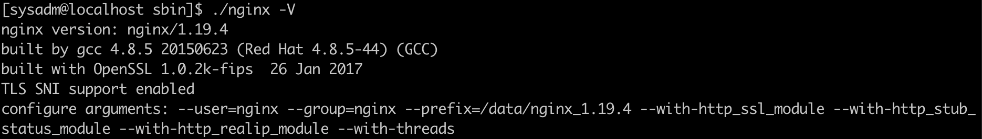

## 1.6 nginx启动

1.执行cd /data/nginx_1.19.4/sbin进入该目录下

2.执行sudo ./nginx启动

## 1.5 nginx启动验证

用浏览器输入服务器的ip地址（默认端口80），显示如下信息，则nginx启动成功

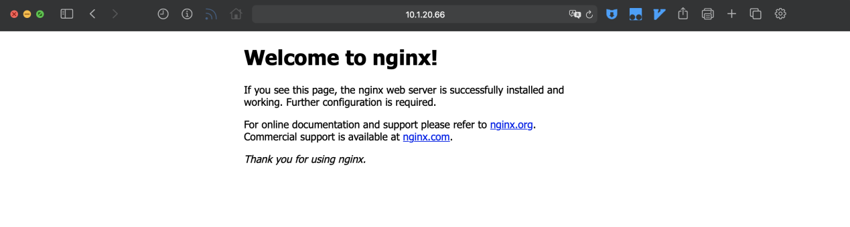

如果无法访问，执行service iptables stop 关闭服务器防火墙后再次访问即可